《数据结构》实验报告
◎实验题目: 稀疏矩阵转置
◎实验目的：加强对于矩阵及链表的理解，同时增加对于快速转置算法的熟练度
◎实验内容：输出稀疏矩阵的转置矩阵（行列均不大于20）
一、需求分析
1、第一行输入两个正整数n和m，分别表示矩阵的行数和列数，然后输入矩阵三元组，最后输入（0 0 0）表示输入结束；
2、输出转置后的矩阵；
3、程序需要能够对输入的稀疏矩阵进行快速转置并输出；
4、测试数据：输入：4 4
1 1 1
2 1 2
3 2 3
0 0 0
输出：1 1 1
1 2 2
2 3 3

二、概要设计
1、首先，定义两个结构体Triple和Tsmatrix，第一个表示矩阵的非零元素，内部包括这个元素的行列和数据值，第二个表示整个矩阵，内部包括一个Triple类型的数组用来存储每一个元素，还包括矩阵的行数、列数和非零元素个数；
2、在main函数中定义矩阵A、B，利用while循环将每个元素输入，直到三个元素均为0跳出循环；
3、写出fasttranspose函数用于矩阵快速转置，具体思路如下：
（1）将A矩阵的行列以及非零元素个数赋给B矩阵，注意行列值互换；
（2）定义num数组和position数组，num数组用于计算A矩阵中每一列的非零元素个数，而列数即为数组下标，position数组用于存储每一列的第一个非零元素个数在B矩阵中的位置，同样采取数组下表即为列数的方法，如第一列有两个元素，则第二列的第一个元素在B矩阵的位置就是第三个，即position[2]=3;
（3）利用for循环将num数组各项赋值为0，再利用for循环，将A中的非零元素遍历，将每个元素所在列的num++，计算出最终各列的元素个数；
（4）将position[0]赋值为0，因为这个题矩阵的行列都是从0开始的，之后利用for循环初始化每一列的起始位置，而每一列的起始位置等于上一列的position加上一列的num，如下表：
col | 1 | 2 | 3 | 4 | 5 | 6 | 7
num[col] | 2 | 2 | 2 | 1 | 0 | 1 | 0
position[col] | 1 | 3 | 5 | 7 | 8 | 8 | 9

（5）利用for循环遍历A中的非零元素，将每个元素的行列值互换存储到B矩阵中，而元素在B矩阵中的位置即为上面定义的position，如果某一列的非零元素已经存储，则需要position[col]++，使其指向这一列下一个非零元素的位置;
4、最后利用for循环将B矩阵中所有非零元素按顺序输出即可；
5、本程序一共包含两个元素，一个功能函数fasttranspose和一个main函数。
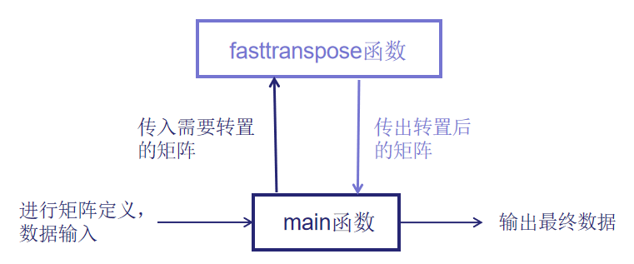
三、详细设计
#include <stdio.h>
#include <stdlib.h>
#include <malloc.h>
//存储每个非零元素
typedef struct Triple
{
int row, col;
int e;
} Triple;
//存储整个矩阵
typedef struct Tsmatrix
{
Triple data[1000];
int row, col, len;
} Tsmatrix;
//快速转置函数
void fasttranspose(Tsmatrix A, Tsmatrix* B)
{
int col, t, p, q;
int num[1000], position[1000];
B->len = A.len, B->col = A.row, B->row = A.col;
if(B->len)
{
//初始化num数组
for(col = 0; col < A.col; col++)
{
num[col] = 0;
}
//计算出每一列的非零元素个数并存到num数组中
for(t = 0; t < A.len; t++)
{
num[A.data[t].col]++;
}
//计算出每一列第一个非零元素在B矩阵中的位置
position[0] = 0;
for(col = 1; col < A.col; col++)
{
position[col] = position[col - 1] + num[col - 1];
}
//对A矩阵进行转置，并存储到B矩阵中
for(p = 0; p < A.len; p++)
{
col = A.data[p].col;
q = position[col];
B->data[q].row = A.data[p].col;
B->data[q].col = A.data[p].row;
B->data[q].e = A.data[p].e;
position[col]++;
}
}
}
int main()
{
int n, m, i =0;
scanf("%d %d", &n, &m);
Tsmatrix A;
A.row = n;
A.col = m;
int row, col, data;
//输入A矩阵元素
while(1)
{
scanf("%d", &row);
getchar();
scanf("%d", &col);
getchar();
scanf("%d", &data);
getchar();
if(row == 0 && col == 0 && data == 0)
break;
A.data[i].row = row;
A.data[i].col = col;
A.data[i].e = data;
i++;
}
A.len = i;
Tsmatrix* B = (Tsmatrix*)malloc(sizeof(Tsmatrix));

fasttranspose(A, B);
int j;
//输出转置后的矩阵
for(j = 0; j < i; j++)
{
printf("%d %d %d\n", B->data[j].row, B->data[j].col, B->data[j].e);
}
free(B);
return 0;
}
四 使用说明、测试分析及结果
1、利用题目给出的示例进行测试，按照要求进行输入；
2、输出结果与题目要求相符；
3、运行界面。
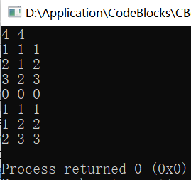
五、实验总结
1、本道题花费了很久很久……
2、首先，我先看书彻底弄明白了两个数组num和position，之后编写快速转置的算法，但是noj一直是WA，之后我也写了其他的方法，比如先将所有元素的行列互换，再利用排序算法将所有元素按照转置后的行进行从小到大的排序，之后输出，这种做法可以通过；
3、在我的再三尝试下，发现这道题的矩阵是从0行0列开始的，而我刚开始为了之后不会乱，所有矩阵包括数组的下标都是直接从1开始的，即我写的是从数学角度的1行1列开始，因为这个一直导致WA，我提交了21次终于在最后发现了这个问题，改了一下程序之后通过了；
4、通过这道题，我对于利用链表构造矩阵以及矩阵的快速转置算法更加熟悉，这的确是一个很有意思的算法，对于转置后每一列第一个非零元素的位置的确定非常巧妙，让我收获良多。

教师评语：

实验成绩：
指导教师签名：
批阅日期：

